Наталья ШИРЯЕВА

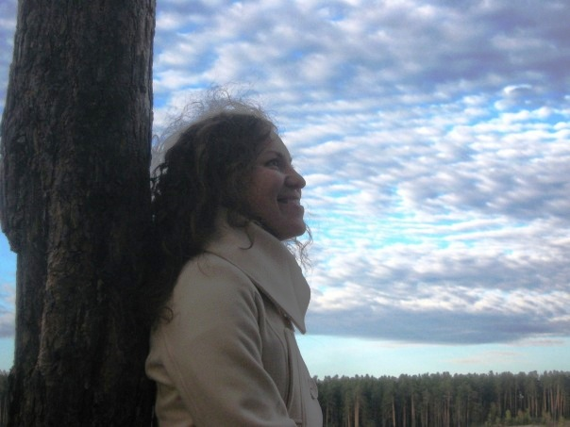

Пишу стихи с 2008 г. Приобретение этого таланта связываю с тем, что в моей жизни появилась вера в Бога. Пусть Бог благословит всех, кто вознамерился прочесть эти мои произведения с добрыми намерениями.

СТИХОТВОРЕНИЯ
О Рождестве

Давайте подарим друг другу настоящее Рождество,
Где будет много игрушек
И сладостей целый мешок,
Где будут в чулочках подарки,
Открытки, пожелания, стихи.
Друг с другом, прошу, будем нежны,
Прощая взаимно грехи.
Любимые, в молитве склонимся
В эту чудную ночь Рождества,
В вере, любви и надежде
Раскроем пред Богом сердца!

Спасающая любовь

Со мной Ты ласков, я груба;
Со мной Ты искренен, я лжива.
О Господи, зачем я так?
Я так к Тебе немило.
Хожу, служу, пою, играю –
Всё о Тебе и для Тебя,
А Самого Тебя не знаю.
Зачем же Ты нашел меня?
Я помню только Твое имя,
Что значит «Бог с тобой навеки»,
Твою улыбку, светлый взгляд
И слово доброе «До встречи!»
Все встречи Сам Ты назначал,
Ты так хотел всегда быть рядом,
А я беспечно все ждала,
Не думая как сделать благо.
Мой эгоизм, гордыня, злость,
Как три врага, восстали с адом:
«Зачем тебе Его любовь?»,
«Распни Его!», «Все кончи разом!
Нам нет пути в обитель рая».
О Иисус, Тебя люблю;
Мой Друг и Брат,
Не покидай меня, молю –
Спаси от адских врат.
Подарок на день Рождения

Есть раз в году чудеснейшая ночь,
Лишь раз в году, кода все замирает,
На небе ангелы поют,
И все живое Бога прославляет.
Здесь на земле, где Ты однажды жил,
Весь мир Твое Рождение справляет.
"Иисус родился!" – радуемся мы,
Друг другу шепчем: "Бог навеки с нами!"
Что подарить Тебе, наш Иисус,
В Твой день Рождения и наш великий праздник?
Прими подарок – смиренный сердца стук
И жертву уст: "Слава Тебе! Слава!"

Песня любви

Я Твоя невеста, светлый образ Твой –
Белые одежды, из лилии венок.
Ты Жених надежды, вечной жизни дар;
Искупил от смерти, от адского огня.
Любовь моя – Иисус! Любовь моя,
Я существую только для Тебя,
И каждый день я жду Тебя, Святой,
Чтоб быть навеки, быть всегда с Тобой!
Распустились листья, яблоней сады;
Ночь светла, лучиста; в роще соловьи...
А душа невесты рвется из груди:
Близок час надежды, океан любви.
Любовь моя – Иисус! Любовь моя,
Я здесь живу, лишь только для Тебя
И каждый день я жду Тебя, Святой,
Чтоб быть навеки, быть всегда с Тобой!
Там в небесном крае райские сады,
О любви все знают,
Там каждый любит, и любим,
Все измены, склоки там осуждены:
Царствует навеки Бог мира и любви.
Любовь моя – Иисус! Любовь моя,
Я здесь живу, лишь только для Тебя
И каждый день я жду Тебя, Святой,
Чтоб быть навеки, быть всегда с Тобой!

Снег – знак от Бога

«Какой темный мир», – сказала снежинка, спускаясь с небес.
«Как грязно и сыро», – другая ответила вслед.
«Мы правда погибнем?» – вдруг кто-то шепнул, весь дрожа.
«Погибнем? Ну что ты! Нас много! Мы – снежная рать!»
«Вперед! Шевелитесь! Наш курс – планета Земля!»
«Как Вы сказали, простите?»
«Земля. Вы что, спите? Прибыть мы должны ровно в час!»
«Деревья, карнизы, скамейки, все крыши
Везде, где открыто, там будет наш бой.
Сверкайте! Светите! Всю тьму победите!
Покройте весь мир белоснежным ковром!»
«Начальник! Я только что с боя. Позвольте мне вам доложить?
Там люди нас топчут своими ногами;
Есть те, кто растаял, есть те, кто погиб».
«Что? Люди? Своими ногами? Попирают подарок с небес?
Ах, да… Я все понял. Я знаю.
Это те, кто не ценят небесное благо,
Это те, кто не верят в Божий завет.»

Снег – это знак всепрощения,
Того, что Бог простил всех, любя,
Отдав Иисуса Христа на мучения,
Чью Кровь Он пролил за меня, за тебя.

Фильм от Бога

Я, как Иосиф, видя сны,
Их рассказать другим желаю.
Мир сна – мир тайн, мир красоты;
Давай с тобой сейчас там побываем.
Для сна нам нужно несколько часов –
И мы в ином пространстве, в новом теле.
Там можем прыгать с высоты
Без боли и падений,
Там можем побеждать врага и
Даже сотню словом, верой.
Да! там вера действует всегда,
А имя Господа пароль любой победы,
Ведь Иисус есть автор сна,
И сны от Бога без подделок.
Сюжет весь четкий, запись на года,
А ты – Его бесценный кадр для самой лучшей сцены!
Но в мире сна есть множество подделок,
И эти фильмы смотрит вся страна,
Поклоны отдавая в экранчик белый.
И в час молитвы пред сном,
Насытившись подделкой мира,
Ложаться спать они почти без ног,
И сон их блеклый, черно-белый.

Новый взгляд

Бог, укрепи мои глаза,
Чтоб видеть мир в реальном цвете,
Людей, что гибнут на планете,
Дай мне Твоей любви глаза.
Бог, укрепи мои глаза,
Когда подует сильный ветер,
Сквозь слезы плыть к тебе навстречу,
Представив нашу встречу в небесах.
Бог, укрепи мои глаза,
Когда они полны печали,
От всех несбывшихся желаний
И времени, потерянного зря.
Бог, укрепи мои глаза,
Пусть око будет чистым, светлым,
Омытым Словом Нового Завета
И радостно смотрящим на Тебя.

Шаг веры

Два юноши к обрыву подошли
И вдруг шаг в бездну сделали без страха.
"Они погибнут", – дрогнуло в груди,
И жалость охватила даже скалы.
Но тут ход времени затих,
И юноши, паря свободно в небе,
Преобразились в ризы чистоты
И крылья распахнули смело.
Когда час приземления настал,
То двое юношей Учителю сказали:
"Увидев нас, весь мир замлел,
Одна же девушка дар речи потеряла".
Учитель им сказал в ответ:
"За Мной вы смело так шагали!
На вас смотрел весь белый свет,
Когда вы жизни без сомненья доверяли.
Полет ваш был для всех урок,
Чтоб, жизни Богу посвящая,
Шаг веры сделать каждый б смог,
Смотря в неведомые дали.

